一、（动量）在一流水线上等间距排列足够多漏斗，现一质量为m的车从流水线下经过，受一恒力F=10mg推动，设t=0时，平板车静止于1号口下，此时恰有一质量为m的沙袋落入车中。此后每当平板车从一漏斗下经过，就从漏斗口落下一质量为m的沙袋。车与地面 $μ$ =0.5且沙袋落下对车产生压力不计，求：（50分）

注： $\sum_{j=1}^{k}{j=\frac{k(k+1)}{2}}$ $\sum_{j=1}^{k}{j^{2}=\frac{1}{6}}k(k+1)(2k+1)$

1.车最多装多少个沙袋？

2.车速最大为多少？

二、（刚体）一杆重100m，长为L，其上等距放置有100个质量为m的小物块（每两块之间距离均为 $\frac{L}{100}$，且最后一块与杆末端重合），杆另一端铰在墙面上，由水平位置落下，求初始时杆角加速度 $β$。（30分）

三、（运动）两平行金属轨迹相距l,置于水平桌面上，不计电阻。一质量为m，电阻为R，长为 $l$ 的棒，可在导轨上滑行，在两导轨间加上 $V_{0}$ 的电源，和磁感应强度为B的磁场，求：（30分）

（1）若导轨光滑，棒速度 $v_{(t)}$

（2）若导轨与棒摩擦系数为 $μ$，重解（1）问

（3）若利用上述装置提升一重为M的物体，求稳定对系统效率

四、（能量）一个会上坡的球，如图所示， $AC,AC^{'}$ 为两根足够长的细杆，它们与水平面夹角相等， $∠CAC^{'}=2ϕ$，角平分线与水平面夹角为 $θ$，一个匀质刚性球夹在中间，与杆相切与 $B，B^{'}$，球半径为R，初始时将球维持在 $AB=x_{0}$ 处静止，然后释放，发现球向左滚动向上，始终为纯滚动状态。（40分）

1、试求 $x_{0}$ 的取值范围

2、求刚性球滚至 $AB=x<\frac{R}{tanϕ}$ 时，质心速度 $v$，以及其绕O点的角速度 $ω$ 大小

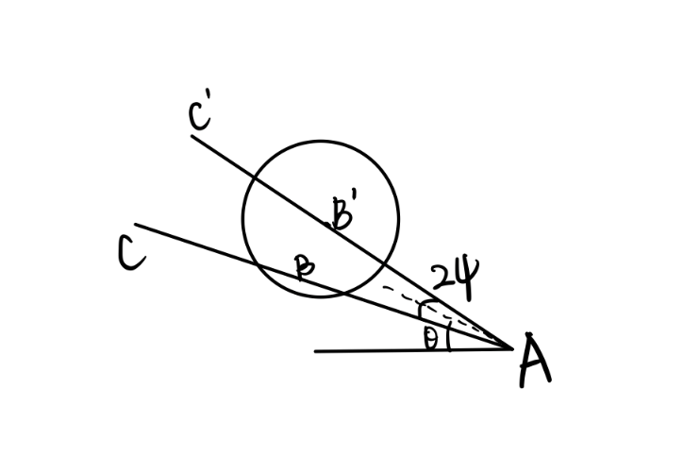

五、（牛顿定律变体（求解常微分方程））一电荷做匀加速运动（此处的匀加速指的是大小不变而不考虑方向）时，会辐射电磁波 $P=-\frac{1}{4πε_{0}}（\frac{2q^{2}a^{2}}{3c^{3}}）$，其中a为加速度，求：（30分）

（1）在原子中电子由于辐射无法稳定，求氢原子轨道半径 $r_{(t)}$ 表达式，假设为圆轨道

（2）若原子核半径R=0.5 $×10^{-15}$ m，估计电子由半径 $r=0.5×10^{-10}m$ 落入原子核的时间t

六、（天体）培小尖打算乘坐宇宙飞船从月球出发离开太阳系做一次空间旅行，若你是她的顾问，求解下列问题：（50分）

（1）她计划让宇宙飞船从月球出发就有足以脱离太阳系的能量，那么在月球表面的飞船至少有多大的速度？飞船将如何飞离太阳系？

（2）采用前一问方案，飞船飞行一段时间后，她想回去拿瓶可乐，恰巧进入木星引力场，飞船离开木星引力场后飞船与木星速度夹角为60°，求经过木星引力作用，飞船轨道近地点离太阳距离多少，此时速度多大？

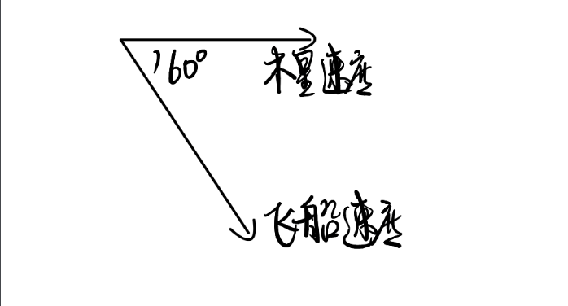

（3）培小尖希望在上述近地点处改变速度大小使得飞船轨道与火星相切，求速度改变量？

（补充太阳系数据：太阳质量为 $2×{10}^{30}kg$,地球质量为 $6×{10}^{24}kg$，月球质量为 $7.4×{10}^{22}kg$,月球公转周期为27.3天，月球半径为 $1.7×{10}^{6}m$，火星公转周期为687天，木星公转周期为4333天）

七、（振动）水平面放一个质量为M的大滑块，两根弹性系数为k的弹簧把质量为m的滑块放在大滑块内，滑块与滑块没有摩擦力，但大滑块与地面摩擦系数为 $μ$，将滑块水平向右拉到平衡位置 $x_{0}=\frac{3μmg}{k}$ 处，由静止释放，已知M=4m.(45分)

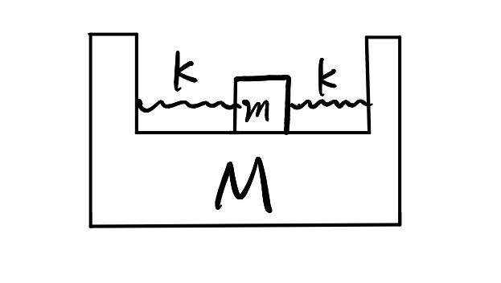

（1）大滑块从开始运动到第一次相对桌面静止，位移是多少？ $x_{0}=12cm$

（2）大滑块在第一次相对桌面静止后是否会再次运动，求出装置释放到大滑块再次运动所经历的时间，假设有 $π\sqrt{\frac{2m}{k}}=5s$

八、（狭义相对论）两静质量为 $m_{0}$ 的飞船（含燃料）以速度 $v=0.6c$ 相向而行，若一飞船向另一飞船发射光子（一定量）后恰相对静止，若从发射光子飞船系中看，消耗功率P为定值，则求在地面系中发射光子耗时t（45分）